Вода в природі

**Вода**(гідроген оксид) H2O — найпоширеніша речовина на Землі. Це єдина речовина, яка існує на планеті одночасно в трьох агрегатних станах. **Рідка** вода покриває 75 % земної поверхні річками, озерами, морями і океанами. Велика кількість **твердої**води у вигляді льоду зосереджена на Північному і Південному полюсах. **Газоподібна** вода міститься в атмосфері.

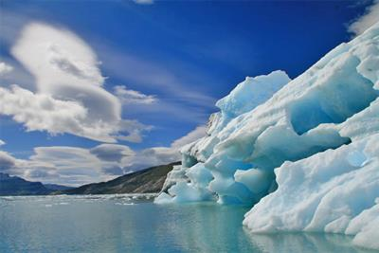

*Вода у природі*

Вода входить до складу всіх живих організмів. Наприклад, організм людини містить 50−80 % води (в залежності від віку), риби —  80 %. У живій клітині вода є середовищем, у якому протікають життєво важливі процеси. Вона бере участь у багатьох біохімічних реакціях (фотосинтез, гідроліз складних органічних речовин). Жоден організм не може обходитися без води. Так, велике дерево для забезпечення всіх життєвих потреб влітку поглинає з грунту і випаровує протягом доби 500–700 дм³ води, а людина без води не може прожити більше 4 днів.

Живим організмам потрібно **прісна вода**. Її запаси на планеті обмежені. Тому важливого значення набуває проблема охорони водних джерел від забруднення і економного витрачання прісної води.

У природі абсолютно чистої води не буває. У ній завжди містяться домішки. Для одержання особливо чистої води використовують **дистиляцію** (**перегонку**). Воду випаровують, а потім пари конденсують у приймачі. Отримана таким способом вода називається дистильованою і застосовується для приготування ліків, лабораторних розчинів, тощо.

Будова води

Вода — складна речовина, утворена атомами двох елементів — Оксигену і Гідрогену. Формула молекули води — H2O. Структурна формули води:

H−O|H

Молекула води має **кутову** будову. Кут між зв'язками становить 104,5°.

При звичайних умовах вода — прозора рідина **без смаку**і**запаху**. У тонкому шарі вона **безбарвна**, а при товщині більше 2 м має **блакитний** відтінок.

**Густина** рідкої води максимальна при 4 °С і дорівнює 1 г/см³ (1000 г/дм³). На відміну від інших речовин тверда вода (лід) легше рідкої. Густина льоду при 0 °С становить 0,92 г/см³. Тому айсберги плавають по поверхні океанів, а прісноводні водойми взимку не промерзають до дна, і організми, які живуть в них, виживають під час сильних морозів.

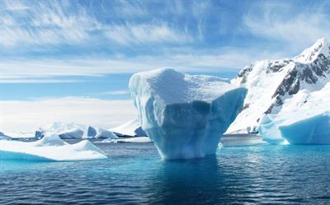

**Температура плавлення** води дорівнює 0 °С, а **температура кипіння** — 100 °С. Це аномально високі значення для речовини з такою малою молекулярною масою.

Вода здатна утворювати при замерзанні сніжинки різної форми.

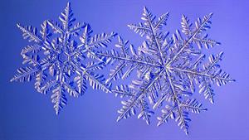

З усіх рідких і твердих речовин у води **найвища теплоємність**. Вона повільно нагрівається і так само повільно охолоджується. Завдяки такій властивості вода впливає на клімат Землі, згладжуючи коливання температури. Моря і океани накопичують тепло в теплу пору, а в холодну — його звільняють.

У води високі значення **теплоти плавлення**і **пароутворення**. Тому процеси танення льоду і снігу, випаровування води відбуваються поступово і призводять до повільної зміни сезонів року: зима — весна — літо — осінь.

Ще одна особливість води — **високий поверхневий натяг**. Поверхневий натяг обумовлює капілярні явища, збирає воду в краплі, створює поверхневу плівку і дозволяє деяким комахам переміщатися по ній.

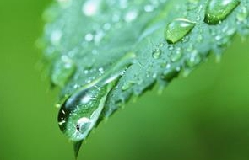

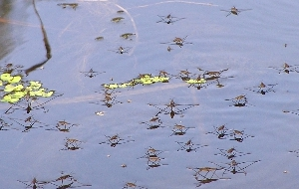

1. Масова частка розчиненої речовини

Теорія:

Потрапляючи у воду, речовина під впливом молекул води розпадається на окремі частинки — молекули або йони.

Подібно до інших сумішей, розчини не мають постійного складу. Для вираження складу розчинів використовують масову частку розчиненої речовини.

**Масова частка речовини**ω**— це відношення маси цієї речовини до маси розчину:**

ω(*речовини*)=m(*речовини*)/m(*розчину*)⋅100%

**де**ω**(дубль-ве) — масова частка розчиненої речовини;**

m**— маса.**

Наприклад, якщо масова частка речовини в розчині становить 0,25 або 25 %, це означає, що у розчині масою 100 г міститься 25 г розчиненої речовини.

Масову частку розчиненої речовини використовують для обчислень під час приготування розчинів із чистої речовини і води, розбавлення розчинів певної концентрації.

 Приклади обчислень з масовою часткою розчиненої речовини

Теорія:

Розглянемо приклади розрахунків з масовою часткою розчиненої речовини.

*Приклад:*

***у***120***г розчину міститься***24***г натрій хлориду. Визначимо масову частку натрій хлориду у розчині.***

*Масова частка розчиненої речовини в розчині обчислюється за формулою:*

ω(*речовини*)=m(*речовини*)/m(*розчину*)*;*

ω(NaCl)=m(NaCl)/m(*розчину*)=24120=0,2*.*

***Відповідь:***ω(NaCl)=0,2*.*

За відомою масою розчину і масовою часткою розчиненої речовини можна визначити масу цієї речовини.

*Приклад:*

***Обчисли масу сульфатної кислоти, яка міститься у***200***г розчину з масовою часткою розчиненої речовини, що дорівнює***0,64***.***

*Масу розчиненої речовини обчислимо за формулою*

m(*речовини*)=ω(*речовини*)⋅m(*розчину*)*;*

m(H2SO4)=ω(H2SO4)⋅m(*розчину*)*;*

m(H2SO4)=0,64⋅200=12,8*г.*

***Відповідь:***m(H2SO4)=12,8*г.*

Якщо відома маса розчиненої речовини і його масова частка, можна знайти масу розчину.

*Приклад:*

***У якій масі***10***%-го розчину міститься***6***г натрій гідроксиду?***

*Переведемо масову частку:*

ω(NaOH)=0,1*.*

*Масу розчину обрахуємо за формулою:*

m(*розчину*)=m(*речовини*)/ω(*речовини*)*;*

m(*розчину*)=m(NaOH)/W(NaOH)*;*

m(*розчину*)=6/0,1=60*г.*

***Відповідь:***m(*розчину*)=60*г.*

**Задача. 36 г** **цинк йодиду розчинили у воді, отримавши 98 г розчину. Обчисли** **масову частку (%) розчиненої речовини.**

* 63,3
* 34,7
* 36,7

2. Масова частка розчиненої речовини

Начало формы

**Визнач масову частку калій гідроксиду в розчині масою 101 г, в якому розчинено речовину масою 16 г:**

* 84,2
* 13,9
* 15,8

**Опрацювати параграф 23 дати відповідь на запитання в кінці параграфа.**